Judul Karya Tulis Ilmiah

KARYA TULIS ILMIAH

Diajukan untuk memenuhi salah satu syarat menyelesaikan Pendidikan ProgramNama Program pada Nama Jurusan
Politeknik Kesehatan Kementerian Kesehatan Bandung

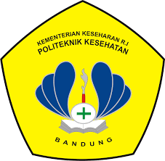

Disusun oleh :
Nama Mahasiswa
NIM

KEMENTERIAN KESEHATAN INDONESIA
POLITEKNIK KESEHATAN BANDUNG
JURUSAN NAMA JURUSAN
BANDUNG Tahun

